Conceptos teóricos
Describiremos los conceptos básicos para poder entender nuestro proyecto.

Aplicación web

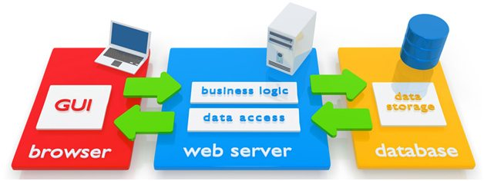Ilustración 1: Aplicación Web
Voy a prestar especial atención en sus ventajas e inconvenientes:

Ventajas
Algunas de las ventajas más importantes de realizar una aplicación web respecto a otras alternativas son las siguientes:
- No existen problemas de compatibilidad ya que solo se necesita tener un navegador actualizado para poder utilizarlas, por lo que no es necesario ni descargar ni actualizar ningún programa para utilizarla.
- Toda la información que contienen no ocupa sitio en nuestra memoria del disco duro ya que todos los datos están subidos a la nube.
- El consumo de recursos es mínimo ya que las tareas que se realizan en aplicación no se realizan desde nuestro ordenador.
- La aplicación es accesible desde cualquier sistema operativo y desde cualquier lugar, lo único que se necesita es un navegador y tener acceso a conexión a internet.
- La disponibilidad del sitio web suele ser elevada.

Inconvenientes
Por el contrario los inconvenientes de realizar una aplicación web serían los detallados a continuación:
- Las aplicaciones web ofrecen menos funcionalidades que las aplicaciones de escritorio y que las operaciones que realizan están mas limitadas desde un navegador web.
- La disponibilidad depende de otros, ya que se necesita una conexión a Internet o que el proveedor del servicio de hosting haga que este funcionando correctamente.

